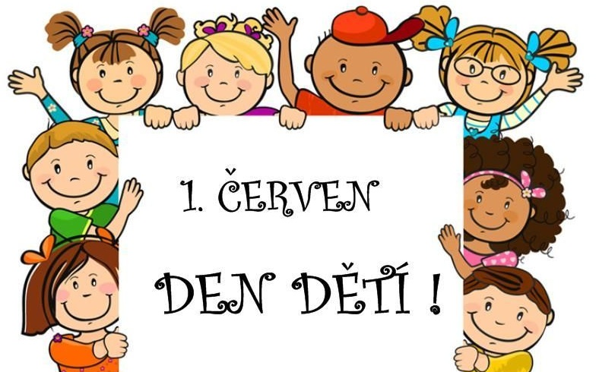
Výlet na Vrškamýk

PROGRAM: sraz v MŠ do 8: 00
svačina v MŠ
odjezd do Kamýka nad Vltavou
prohlídka zříceniny Vrškamýk
plnění úkolů na stezce, hledání pokladu, překvapení
oběd v parku (obstará školní jídelna)
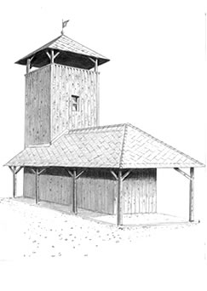
odpolední svačina
příjezd do MŠ 15:05 –autobus směr Praha

Děti si vezmou pouze batůžek, kapesníky a pláštěnku!!!
Prosíme žádné mlsání.
Jídlo i pití pro děti bude zajištěno!

